POTŘEBUJETE POMOC? NAŠE PEČOVATELSKÁ SLUŽBA
CHARITY ČESKÝ KRUMLOV (dříve Charity Kaplice)
JE TADY PRO VÁS A S VÁMI!

KOMU POMÁHÁME?
Charitní pečovatelská služba pomáhá a podporuje lidi, kteří se sami nedokáží postarat o svou osobu, nezvládnou si dojít nakoupit, na úřady, k lékaři, nedokáží se postarat o svou domácnost z důvodu věku, nemoci či zdravotního postižení a nemají nikoho z rodiny ani přátel, kdo by jim byl nápomocen. Naší cílovou skupinou jsou především senioři nad 65 let a dlouhodobě nemocní lidé od 18 let věku, kteří chtějí co nejdéle zůstat ve svém domácím prostředí. Službu poskytujeme terénní formou v domácnostech uživatelů.

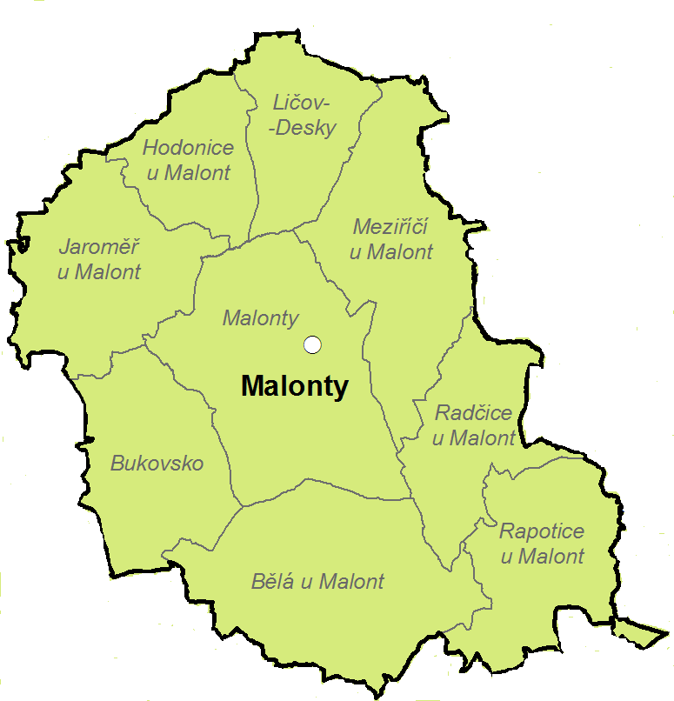
KDE POMÁHÁME?
Malonty (Bělá, Bukovsko, Desky, Jaroměř, Meziříčí, Radčice, Rapotice)

JAK POMÁHÁME?
Pomoc v domácnosti klienta:
- pomoc a podpora při podávání jídla a pití, pomoc při přípravě a podání jídla a pití
- pomoc při oblékání a svlékání včetně speciálních pomůcek
- pomoc při prostorové orientaci, samostatném pohybu ve vnitřním prostoru
- pomoc při přesunu na lůžko nebo vozík
- pomoc při úkonech osobní hygieny, pomoc při základní péči o vlasy a nehty
- pomoc při použití WC
- běžný a velký úklid a údržba domácnosti

Poskytnutí a zajištění stravy:
- dovoz nebo donáška jídla

Ostatní úkony:
- běžné a velké nákupy
- nutné pochůzky
- praní a žehlení prádla
- donáška vody a topení v kamnech
- doprovod

Doplňkové úkony:
- telefonické a internetové vyřízení nutných záležitostí a jednodušší administrativní činnosti
- doprava na určené místo a zpět

PŮJČOVNA KOMPENZAČNÍCH POMŮCEK
Charitní pečovatelská služba disponuje půjčovnou kompenzačních pomůcek, jako jsou např. elektrické polohovací postele, chodítka, invalidní vozíky, toaletní křesla, sedačky do vany či sprchy apod. Sklad pomůcek je umístěn v DPS Blansko a v DPS Novohradská v Kaplici. Půjčovna kompenzačních pomůcek v Charitě Kaplice funguje již od roku 2013. Vznikla z důvodu poptávky seniorů či osob se zdravotním postižením a jejich příbuzných po kompenzačních pomůckách. Pomůcky si mohou zapůjčit lidé se zhoršenou pohyblivostí z důvodu věku nebo nemoci, při rekonvalescenci, po úrazu, v případě, že jedinec čeká na vyřízení žádosti o pořízení vlastní kompenzační pomůcky, apod.
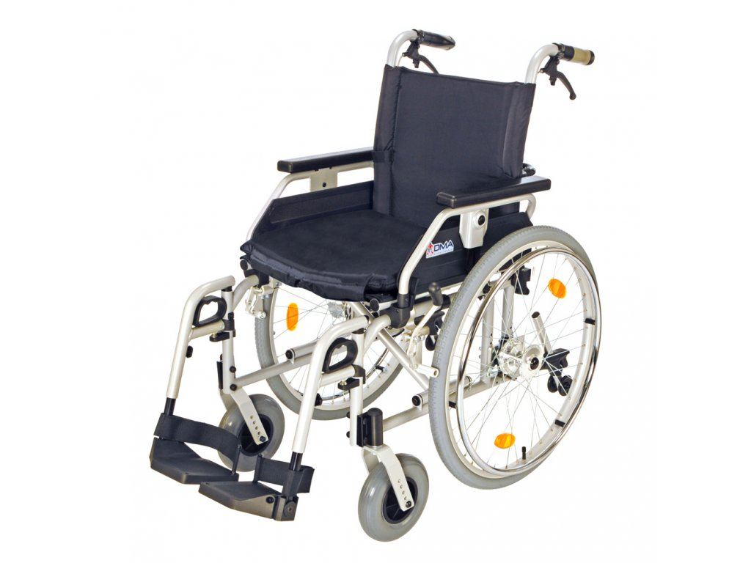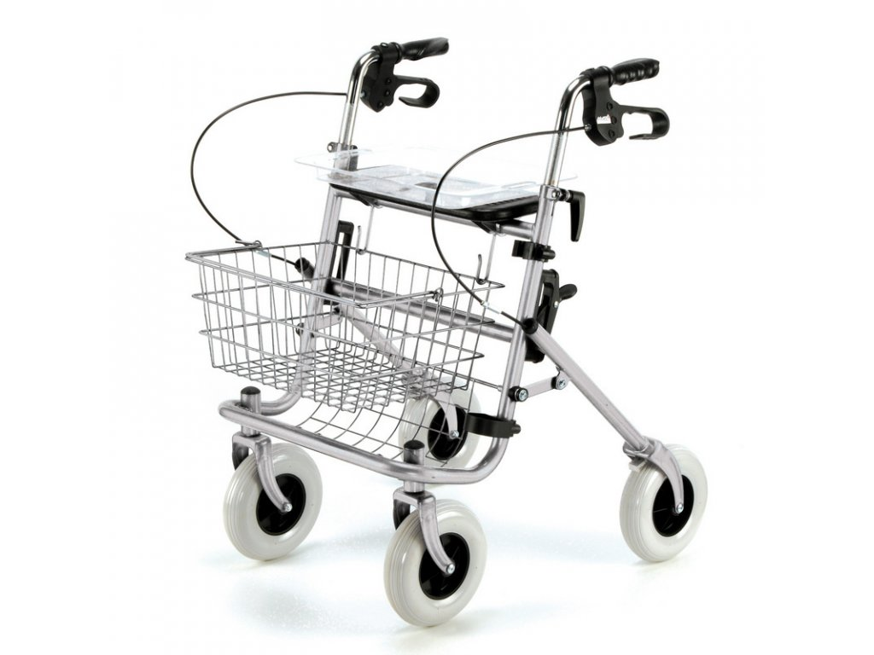

NA KOHO SE O POMOC OBRÁTIT?
- Mobil: 731 604 449 (Vilma Rakušanová, vedoucí Charitní pečovatelské služby)
731 604 402 (Adéla Šavelová DiS., soc. pracovnice Charitní pečovatelské služby)
731 604 422 (Bc. Ivana Novotná, soc. pracovnice Charitní pečovatelské služby)

- E-mail: vilma.rakusanova@ckrumlov.charita.cz
vedouci.ps@ckrumlov.charita.cz
adela.savelova@ckrumlov.cz
ivana.novotna@ckrumlov.charita.cz

- Nebo: osobně po předchozí telefonické domluvě v kanceláři Charitní pečovatelské služby (Náměstí 42, 382 41 Kaplice)

